Задание: На ПЛИС с параметром N = N_{L} построить n-разрядный сумматор и схему поразрядного выполнения логических операций (LSM) на K₂ микроопераций, обеспечивающих алгоритмическую полноту. LSM должен формировать признаки: RZ(нулевой результат), SI(знак результата), CO(перенос). Оценить сложность полученной схемы в количестве PLMT.

Определение варианта
Номер зачетной книжки: 6318.
С₉ = 5 => N = 11 параметр PLMT
C₄ = 2 => n = 16 разрядность сумматора
C₁₁ = 0 => K₂ = 6 количество микроопераций

Выполнение работы
Разряд необходимого LSM должен реализовываться схемой, примерно такого вида как показано на рис.1.

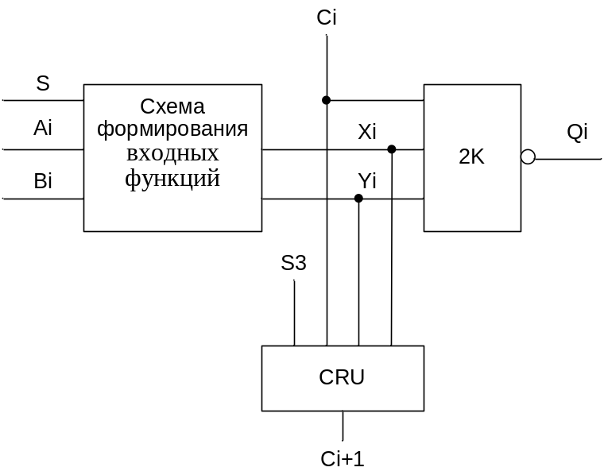

Рис.1 Структурная схема разряда LSM

В этой схеме 2K – сумматор по модулю два; CRU – схема формирования переноса; Ai, Bi – разряды входных слов над которыми производится операция; S – управляющее слово; S3 – старший разряд управляющего слова, определяющий необходимость формирования переноса, это обусловлено тем фактом, что при S3 = 0 в LSM реализуются логические микрооперации в которых перенос не возникает, а при S3 = 1 в LSM реализуются арифметические микрооперации в которых переносы между разрядами возникают; Qi – разряд выходного слова результата; Xi и Yi – функции от S, Ai, Bi.

Q_{i} = X_{i} + Y_{i} + C_{i}
X_{i} = F_{x}(Ai, Bi, S)
Y_{i} = F_{y}(A_{i}, B_{i}, S)

Чтобы выполнить операцию <оп> нам необходимо так реализовать F_{x} и F_{y}, чтоб
A_{i} <оп> B_{i} = X_{i} + Y_{i}
Для упрощения решения данной задачи возьмем X_{i} = A_{i}

Построим таблицу кодов операций, причем возьмем только операции, которых достаточно для обеспечения алгоритмической полноты.
Операции показаны в таблице 1, значения индексов для A и B были сознательно упущены.

Таблица 1 – Таблица кодов операций

S2 | S1 | S0 | S3 =0 | S3 = 1
0 | 0 | 0 | 1 | X
0 | 0 | 1 | X | X
0 | 1 | 0 | 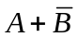 | X
0 | 1 | 1 | 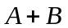 | X
1 | 0 | 0 | X | 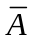
1 | 0 | 1 | X | 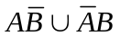
1 | 1 | 0 | X | X
1 | 1 | 1 | X | 

Составим теперь таблицу значений для X_{i} и Y_{i} в зависимости от операции, которая определяется значением управляющего слова S.

Таблица 2 – Зависимость X_{i} и Y_{i} от S, A, B.

S2 | S1 | S0 | S3 =0 |  |  | S3 = 1
S2 | S1 | S0 | X_{i} | Y_{i} |  | X_{i} | Y_{i}
0 | 0 | 0 |  |  |  |  |  | X
0 | 0 | 1 |  |  | X |  |  | X
0 | 1 | 0 |  |  | 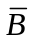 |  |  | X
0 | 1 | 1 |  |  |  |  |  | X
1 | 0 | 0 |  |  | X |  |  | 1
1 | 0 | 1 |  |  | X
1 | 1 | 0 |  |  | X |  |  | X
1 | 1 | 1 |  |  | X |  |  | 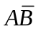

Значения для Y_{i} найдены следующим образом:
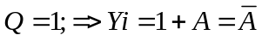
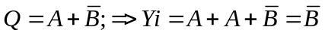
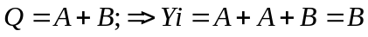
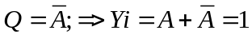
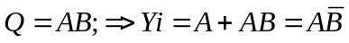
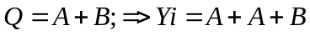

Таким образом получаем функцию для Y_{i}:

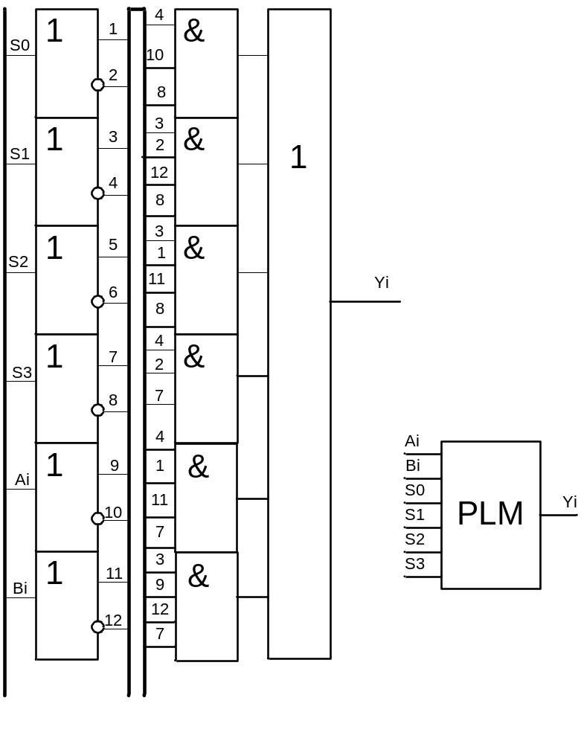
Рисунок 2 – Структурная схема формирующая входную функцию Y_{i}

Построим теперь схему реализующую трехразрядный сумматор по модулю два заданных ПЛИС.
Аналитическая запись функции суммы по модулю два на три аргумента выглядит следующим образом:

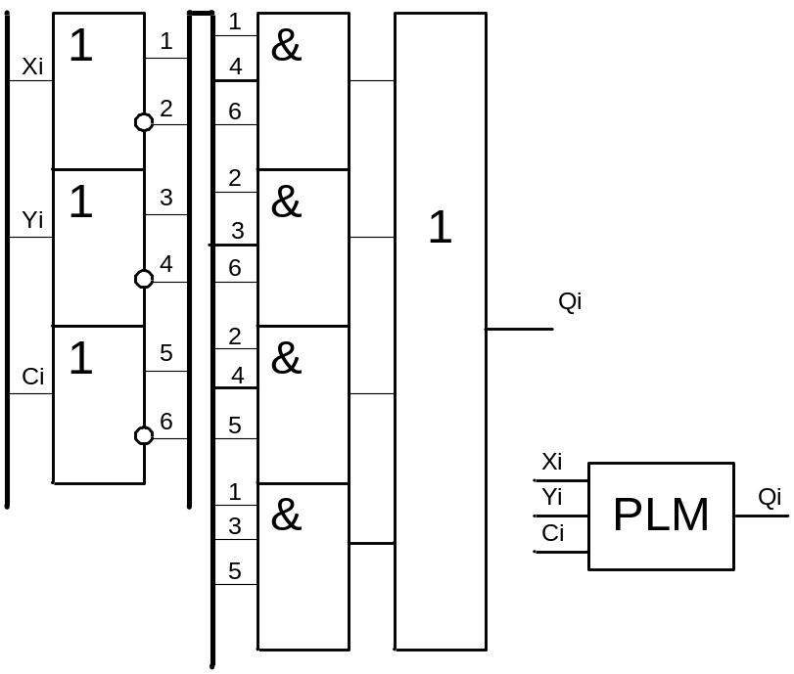
Рисунок 3 – Структурная схема 2K

Построим схему CRU. Функцию C_{i+1} можно записать аналитически следующим образом:

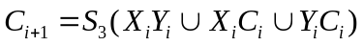

Тогда схема имеет вид:

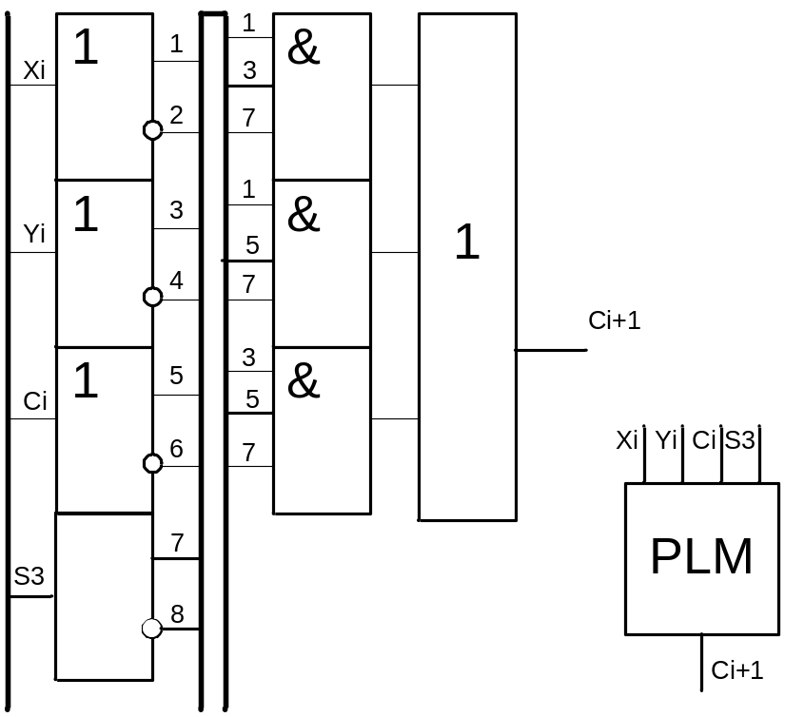
Рисунок 4 – Структурная схема CRU

Необходимо также сформировать признаки: Z(нулевой результат), S(знак результата), P(парность результата), CO(перенос) и реализовать схему формирующую их.

Признак равенства нулю можно получить следующим образом:
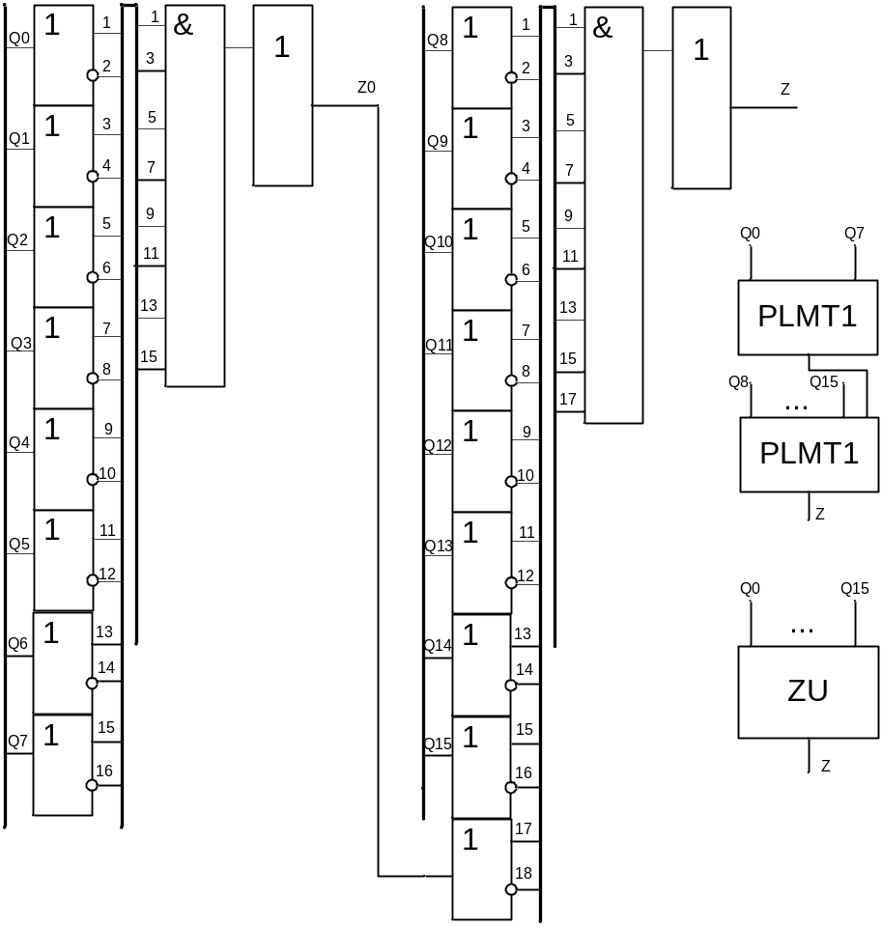
Рисунок 5 – Структурная схема формирующая признак Z

Признак отрицательного результата можно получить повторив знаковый разряд:
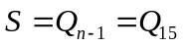

Признак парности можно получить операцией сумма по модулю два для всех разрядов результата:

Признак переноса после выполнения операции формируетя если был перенос С_{n} т.е.
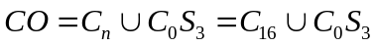

Проблематичным является построение сумматора  на 16 разрядов. Суммирование по модулю 2 для двух разрядов имеет следующий вид:
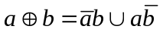
для 4 разрядов :
Тогда признак P можно осуществить на данных ПЛИС следующим образом:

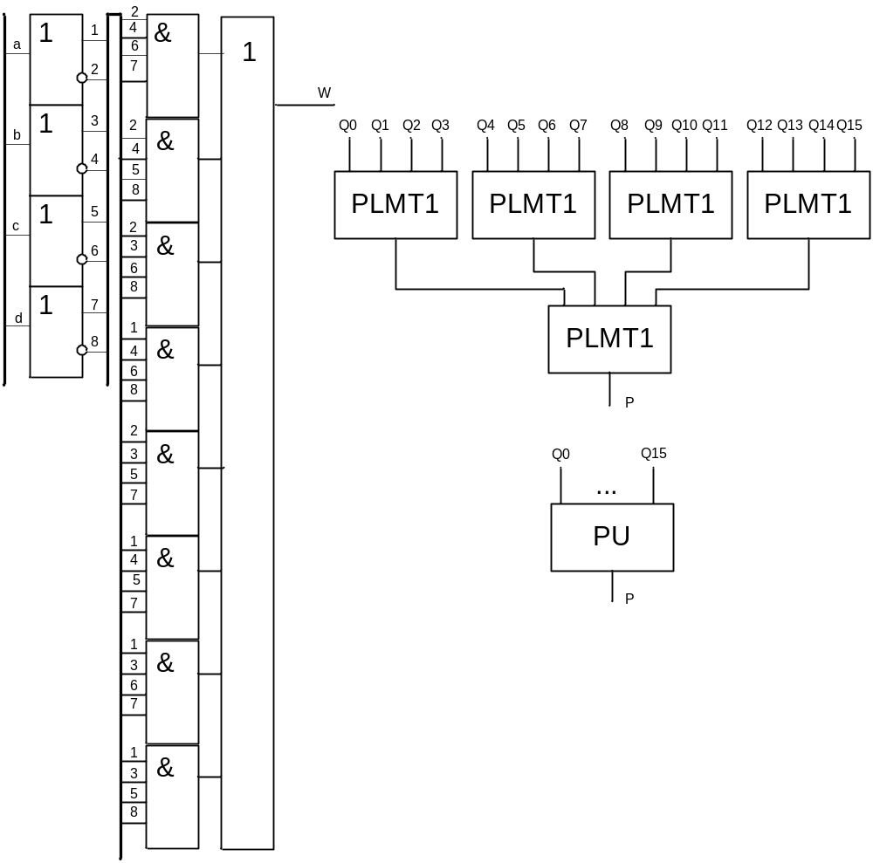

Рисунок 6 – Структурная схема формирующая признак P

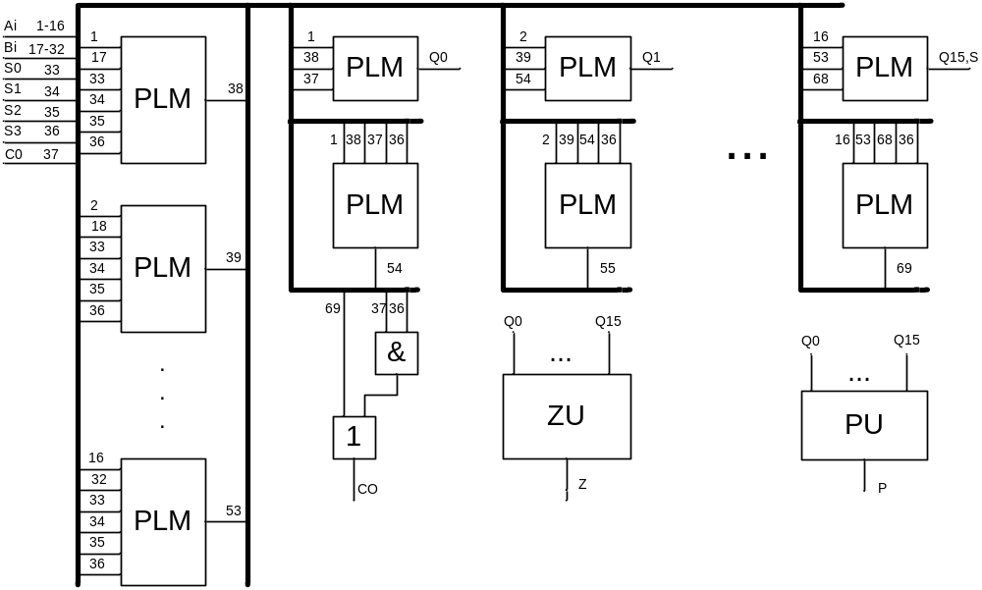
Рисунок 7 – Общая структурная схема LSM

Вывод: На реализацию LSM было затрачено по 3 PLM на формирование каждого разряда результата выполнения операции, 2 PLM на формирование признака Z, 5 PLM на формирование признака P. Всего сложность оценивается в 3*16+5+2=55 PLM. Способы минимизации данной схемы не обнаружены.

